El cardenal de Münich quiere que "gradualmente nos convirtamos en una iglesia inclusiva"

Marx: "La homosexualidad no es un pecado"
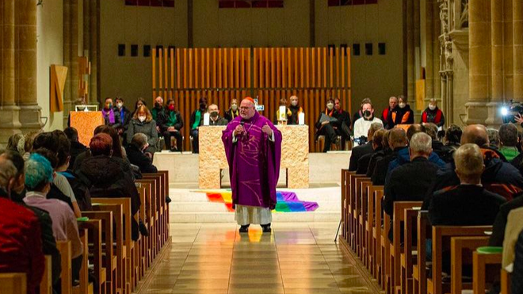
Marx, durante la presentación

"Las personas LGBTI somos parte de la creación y amadas por Dios, y estamos llamados a tomar una posición contra la discriminación. Yo creo que Dios busca la comunión con ellos como la quiere con todas las personas”

El Papa no ha condenado, como aseguró falsamente ayer el presidente de los obispos polacos, Gadecki, las tesis del Camino Sinodal alemán
30.03.2022 Jesús Bastante
"Las personas LGBTI somos parte de la creación y amadas por Dios, y estamos llamados a tomar una posición contra la discriminación. Yo creo que Dios busca la comunión con ellos como la quiere con todas las personas”. El cardenal de Múnih, Reinhard Marx, ha concedido una entrevista con 'Stern' en la que defiende un cambio en la enseñanza de la Iglesia respecto a las identidades sexuales, y deja claro que, en su opinión, "la homosexualidad no es un pecado".
"Cualquiera que amenace a los homosexuales con el infierno no ha entendido nada", subraya el purpurado, quien apunta, incluso, a cambios en el Catecismo. "No está escrito en piedra. También se puede dudar de lo que hay ahí", recalca, recordando que el propio Catecismo no señala a los homosexuales, sino a los actos homosexuales, y reitera que todos deben ser tratados "con respeto y compasión".
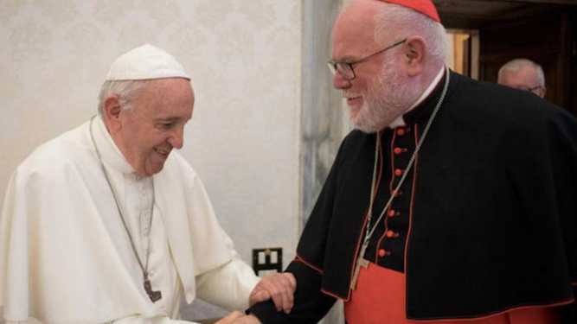
El Papa, al cardenal Marx
Siguiendo las tesis del Camino Sinodal (al que, por cierto, el Papa no ha condenado, como aseguró falsamente ayer el presidente de los obispos polacos, Gadecki), Marx defiende la "primacía del amor, especialmente en los encuentros sexuales".

"Soy una persona sexual"
Durante la entrevista, el purpurado se definió a sí mismo como una "persona sexual". "Yo también tengo una sexualidad", insiste, aunque admite que nunca se enamoró, "al menos no en la forma en que pensara dejarlo todo por una persona".
"Pero por supuesto que encuentro atractiva a la gente, sería falso negarlo. Ser célibe no significa vivir sin relaciones humanas, serías muy pobre”, finalizó el cardenal alemán, mostrando su esperanza en que "gradualmente nos convirtamos en una iglesia inclusiva".
https://www.religiondigital.org/mundo/Marx-homosexualidad-pecado-lgbti-camino-sinodal-catecismo_0_2436956296.html?utm

